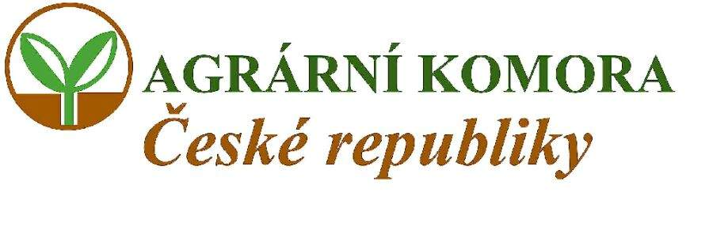
V Praze 2. ledna 2009

Určeno: členům Agrární komory ČR

Vážené kolegyně, vážení kolegové,

dovolte mi, abych se úvodem nového roku 2009 obrátil k Vám, členům Agrární komory ČR, stejně jako v minulých letech s touto formou novoročního sdělení.
Předně bych chtěl poděkovat za práci v právě skončeném roce 2008, za vše, co jste každý pro naši společnou věc vykonali. Byl to rok velmi náročný. Konaly se dva sněmy – řádný volební v březnu a mimořádný v červnu. Proběhlo květnové shromáždění v Lucerně, které předznamenalo souboj o rozpočet 2009 a reagovalo na odtažitou politiku pana ministra Gandaloviče vůči nám.
Za výrazné účasti Agrární komory proběhly agrosalony Techagro, Země živitelka a Národní dožínky, kde jsme opět hostili hlavu státu, prezidenta republiky Václava Klause. Dobře sehranou, doslova šachovou partií, byl zápas o výši státního rozpočtu na rok 2009, kdy jsme celostátní protestní akce připravené na 13. října odvolávali den a půl před stanoveným termínem protestů a až po písemné garanci premiéra o splnění našich požadavků. Neuplynulo mnoho času a musíme bohužel mobilizovat síly k nové akci. Její skutečný význam však bude mnohem širší než je jen komodita mléko. Spolu s ním se rovněž tak jedná o cenu a odbyt zrnin, udržení peněžních toků a s ním souvisejících problémů s dosažitelností bankovních úvěrů v návaznosti na postupující finanční a hospodářskou krizi.
Jde o to, aby další obory českého zemědělství nedopadly jako komodita prasata, které se za nečinného přihlížení ministerstva zemědělství přiblížily k samému dnu. Bude třeba znovu upozornit veřejnost a především politiky, že zemědělci mají vážné problémy, které sami nezavinili a ani sami všechny nevyřeší. Nechceme jenom klást požadavky a ultimáta, vždyť budeme na svých bedrech nést největší díl dopadů hospodářské krize. Nechceme však v tom být sami, máme námi zvolený a námi financovaný vládní aparát, od kterého nechceme slyšet jen slova soustrasti, ale chceme také cítit podanou pomocnou ruku.
Máme plné zuby neustálého politikaření a hledání nepřítele. Agrární komora ČR důrazně trvá na tom, že selský stav je jenom jeden, stojí za svými členy, ať jsou malí nebo velcí, ať jsou fyzické nebo právnické osoby, ať jsou na horách nebo v nížině, ať jsou specializovaní nebo diverzifikují rizika v mnoha výrobních oborech! To je neměnné stanovisko Agrární komory a je to i jediná věc, o které s nikým nebudeme diskutovat.
Není naší vinou, že u nás nejde řešit nic normálně a v klidu. Není naší vinou, že pan ministr má v mottu svého programu „Reforma zemědělské politiky“, který jsme se dozvěděli koncem dubna 2008 z médií motto "Naše politika je jiná než našich předchůdců. Nepodléháme agrární lobby, jde nám nejen o rozvoj zemědělství, ale především života na venkově." Není naší vinou, že tento program psali poradci, kteří nám nejsou nakloněni a mezi nimiž Agrární komora, která je ustavená ze zákona, nemá, přes četné a opakované sliby pana ministra, doposud odpovídající zastoupení. Není naší vinou, že obchodní řetězce, které stále zvyšují objem dovozů potravin ze zahraničí, což ve svém důsledku přináší trvalý pokles české produkce, si na rozdíl od okolních zemí mohou u nás dělat co libo. Jeden drobný příklad ze života za všechny. U nás v Bille stojí v současné době 1 litr mléka z Olmy s 1,5% tuku 14,90 Kč a tentýž litr z Madety 19,90 Kč!!! Za stejný litr mléka, avšak s více než dvojnásobným obsahem tuku, je současná farmářská cena kolem 6,50 Kč/l !
Připravované akce v druhé polovině ledna, o kterých jsme informovali, budou mít za cíl upozornit na naše narůstající problémy a nutnost jejich bezodkladného řešení. Obávám se, že pokud by toto řešení, respektive pomoc ze strany státu nepřišla, mohou následovat akce úplně jiného formátu. Je třeba si uvědomit, že hospodářská krize, která tvrdě zasahuje i ekonomiku našeho státu, má a bude mít vliv i na zemědělství. Jejími základními atributy jsou mimo jiných snížení poptávky, tlak na snížení cen potravin a narušení finančních toků.
Připravované akce pokládám za nevyhnutelné. Pokud o tom někdo pochybuje, pak připomínám, že o nutnosti svolat na 16. května 2008 shromáždění v Lucerně, také mnoho lidí pochybovalo, ale vývoj kolem jednání o rozpočtu 2009 všechny rychle vrátil do reality.
Je samozřejmé, že se nevzdáváme jednání se státní administrativou a budeme v nich dál a s velkým nasazením pokračovat. V příloze tohoto dopisu máte k informaci zpracované požadavky a návrhy Agrární komory k minimalizaci dopadů současné krize trhu a financí, s nimž půjdeme do jednání s ministrem zemědělství a vládou (ještě se k nim vyjádří do 6.1. představenstvo). První jednání s vedením Mze se uskuteční 7. ledna. Na příkladu řešení rozpočtu 2009 jsme se ale přesvědčili, že jenom jednání je málo a nepřinese požadovaný výsledek.
Chci požádat, abychom zmobilizovali svoje síly a sjednotili se tak, jak se nám to podařilo v říjnu při přípravě protestních akcí v souvislosti s rozpočtem. Chci požádat, abychom se nenechali rozdělit a abychom nepopřáli sluchu těm, kteří se o to snaží a kteří sedí bohužel ve vysokých funkcích státní administrativy včetně ministerstva zemědělství. Útoky na Agrární komoru a zejména na mne osobně sílí a používají se stále špinavější metody. Jak napsal Karel Čapek: „Svoboda, to je krásná a drahocenná věc. Bohužel je také svobodou lhářů a sprostoty“. Nechci věci rozpitvávat k radosti těch, kteří rozpoutávají nálady proti Agrární komoře a proto sdělím při této příležitosti pouze jeden základní fakt – mám negativní lustrační osvědčení. Z toho je jasné, co jsem mohl a co nemohl dělat a čím jsem mohl a nemohl být.
Vážení spolupracovníci, do nového roku 2009 přeji především pevné zdraví, rozvahu a akceschopnost. Čeká nás mnoho práce, která bude složitější, než tomu bylo doposud a kterou za nás nikdo neudělá.

Ing. Jan Veleba v.r.
Prezident AK ČR

